TARIFS

Prix : 20€ semaine CAF : 13€ semaine
Extérieurs : 25€ semaine CAF : 18€ semaine
Nuit de camping : 5€ par nuit

Seront privilégiés les enfants venant le mois

AUTORISATIONS DIVERSES

J’autorise mon enfant :

A rentrer seul au domicile après l’accueil de loisirs.
A être photographié et filmé individuellement ou en groupe dans le cadre des activités proposées et autorise l’organisateur à faire usage de ces productions photographiques et vidéographiques dans le cadre exclusif du service jeunesse.
A participer aux sorties, visites ainsi qu’aux activités sportives effectuées dans le cadre de l’accueil de loisirs.
J’autorise l’organisateur à transporter mon enfant pour participer aux différentes activités, sorties et mini séjours dans le cadre de l’accueil de loisirs.

DECHARGE DE RESPONSABILITE

J’autorise à venir chercher notre enfant en cas d’empêchement de notre part, et déclarons décharger la Mairie de Bourseville, ainsi que l’équipe d’animation et de direction de l’accueil de loisirs, de toutes responsabilités après la prise en charge de notre enfant par cette (ces) personne(s):
(nom/adresse/téléphone des personnes/liens de parenté)
_______________________________________________________________________________________________________________________________________________________________________________________________________________________________________________________________________________________________
Autorise le responsable:
- A prendre toutes les mesures en cas d’urgence y compris l’hospitalisation dans l’établissement le plus proche.
- A n’administrer de traitement médical que sur présentation d’une ordonnance.

Ce dossier est à rendre complet à la Mairie de Bourseville au plus tard le 3 juin 2016 pour que l’inscription soit validée.

Je déclare sur l’honneur que tous les renseignements ci-dessus sont exacts.
Fait à ____________________, le ______________________
Signature des parents:
Père Mère Tuteur

Mairie de Bourseville
305 Grande Rue – 80130 Bourseville Tél : 03.22.30.20.33

DOSSIER D’INSCRIPTION
ACCUEIL DE LOISIRS
Du 06 Juillet au 02 Août 2016

PHOTO

Responsable légal :

Père Mère Autre : ____________

Nom : ___________________________
Prénom : _________________________
Adresse : ________________________________________________________________________________________________

Tél : ___/___/___ /___/___
Port : ___/___/___ /___/___
Adresse mail :
___________________@___________

Profession : ______________________
Employeur : ______________________
Tél : ___/___/___ /___/___(en cas d’urgence)

Autres personnes à contacter en cas d’urgence :
M.Mme : ________________________________________________________________

M.Mme : ________________________________________________________________

ENFANT :
Nom : __________________________
Prénom : ________________________
Date de naissance : _____/____/______
Sexe : F M
Adresse : ________________________________________________________________________________________________

Pièces à joindre au dossier :

Fiche sanitaire (ci-jointe) et photocopie du carnet de santé des vaccinations obligatoires

Attestation d’assurance extrascolaire en responsabilité civile et individuelle accident

Copie de l’attestation de la carte vitale et sécurité sociale

Copie de l’attestation de la carte loisirs de la CAF si vous avez un coefficient familial inférieur à 901

Régime général
Allocataire CAF :
N° _____________
QF : ____________
Régime MSA :
Autre : _______________

OBLIGATOIRE
Cocher la case correspondante et indiquer le numéro d’allocataire

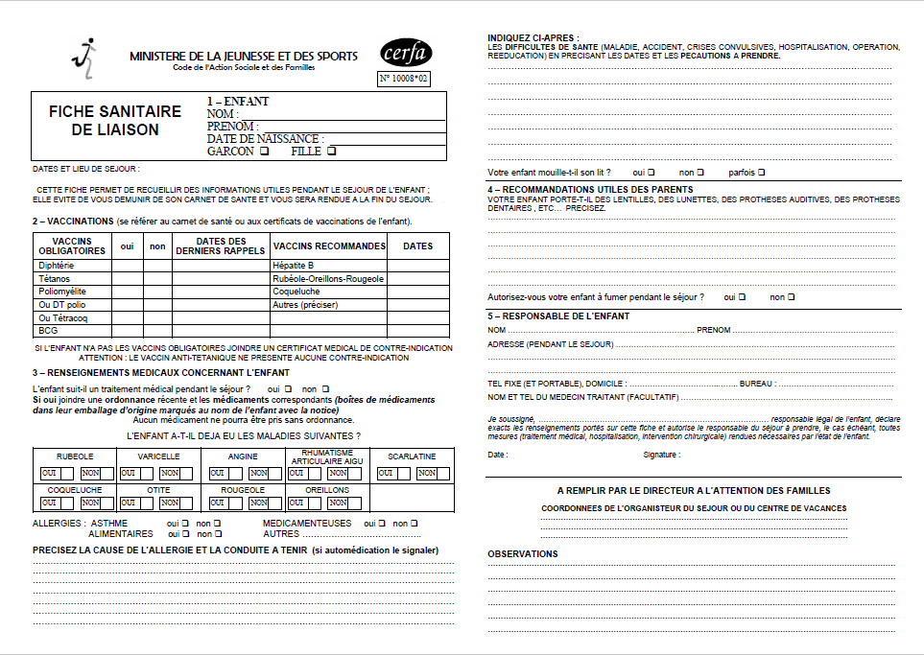

Mairie de Bourseville
305 Grande Rue - 80130 BOURSEVILLE

